

**LA RILEVAZIONE IN DETTAGLIO**

L’indice di fiducia del viaggiatore italiano, elaborato da Confturismo-Confcommercio in collaborazione con l’Istituto Piepoli, registra, nella rilevazione di marzo, una leggera diminuzione fino a raggiungere 63 punti. Il valore è sempre nella fascia della sufficienza e registra una sostanziale stabilità.

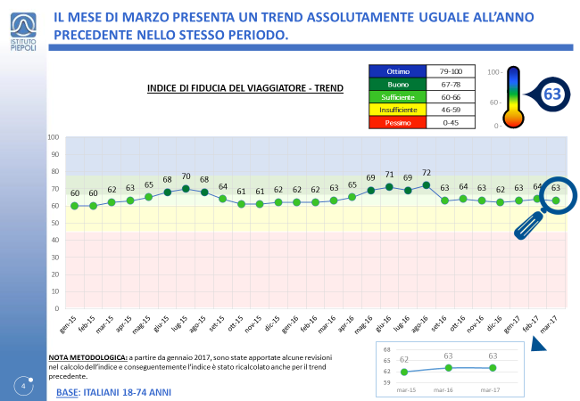

*Fonte: Confturismo-Confcommercio e Istituto Piepoli*

Nel mese di marzo, il valore è stato pari a 63 punti, identico a quello registrato nello stesso mese del 2016 e superiore di un punto rispetto a marzo del 2015.

Il settore turistico continua quindi ad essere un driver importante della crescita economica italiana ma l’inizio del processo di Brexit desta qualche preoccupazione. Oltre un Italiano su tre pensa che esso comporterà una diminuzione della stabilità economico-politica all’interno dell’Unione Europea. I più preoccupati per questa situazione sono i giovani, che evidenziano nell’analisi forti incertezze circa il futuro dell’Unione Europea.

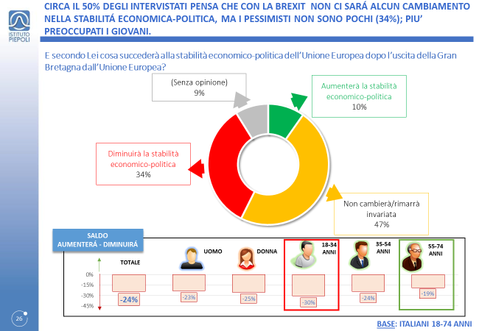

*Fonte: Confturismo-Confcommercio e Istituto Piepoli*

Tuttavia sono proprio i giovani che mostrano una minore preoccupazione per la situazione economica italiana e che fanno registrare il valore di fiducia più alto dell’indice, pari a 74 punti. La categoria tra 18 e 34 anni è quella che manifesta anche preferenze di destinazione diverse rispetto al resto della popolazione. Infatti, quasi un giovane su quattro vorrebbe andare negli Stati Uniti nel corso del 2017, contro una media del 14 per cento per la popolazione nel suo complesso.

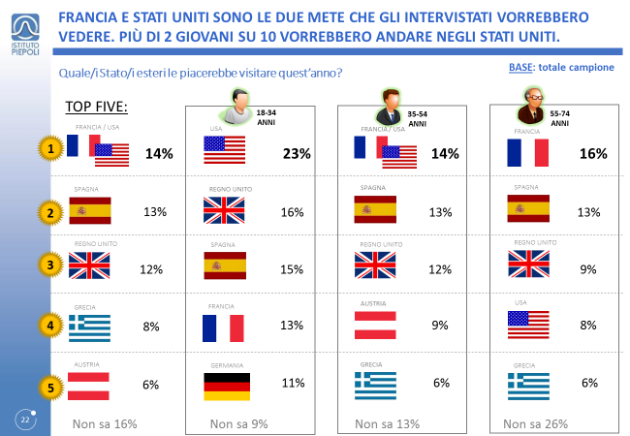

*Fonte: Confturismo-Confcommercio e Istituto Piepoli*

L’Italia continua a rimanere la meta preferita e quasi quattro intervistati su cinque hanno intenzione di trascorrervi le proprie vacanze nei prossimi tre mesi. La Toscana è in cima alle preferenze per il prossimo trimestre, seguita da Lazio, Emilia Romagna, Puglia e Campania. Per le tre prime destinazioni, si evidenzia che la motivazione principale di viaggio è culturale-artistica.

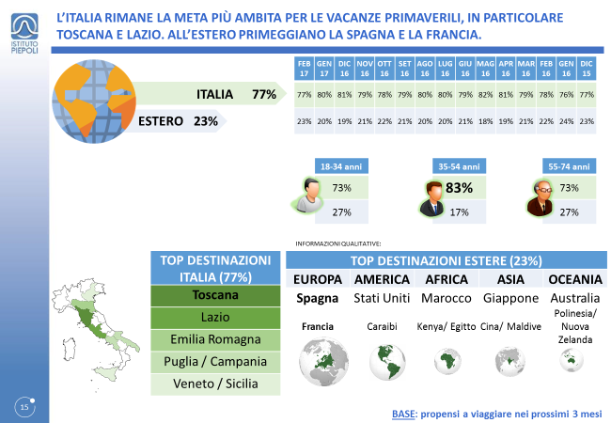

*Fonte: Confturismo-Confcommercio e Istituto Piepoli*

Con il trimestre primaverile e con l’arrivo dell’estate entrano in classifica alcune mete “estive per eccellenza”, come Puglia e Campania.

I prossimi mesi sono comunque ancora caratterizzati da vacanze relativamente corte, in media 3,6 notti per viaggio, ma lievemente più lunghe rispetto allo stesso periodo dello scorso anno. Fra gli Italiani che viaggeranno nel prossimo trimestre quasi tre su cinque trascorreranno fuori casa 3 notti o più.

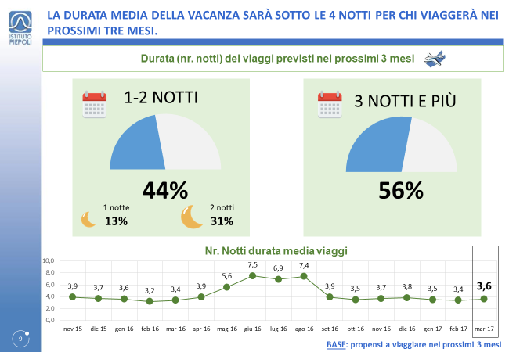

*Fonte: Confturismo-Confcommercio e Istituto Piepoli*

Un ulteriore elemento che emerge dalla rilevazione è che il fattore eco-sostenibile assume sempre maggiore importanza nella scelta delle vacanze degli Italiani. Oltre uno su due dichiara infatti che il fattore eco-sostenibile è molto o abbastanza importante sia nella scelta della meta che per quella del mezzo di trasporto da utilizzare e della struttura ricettiva.

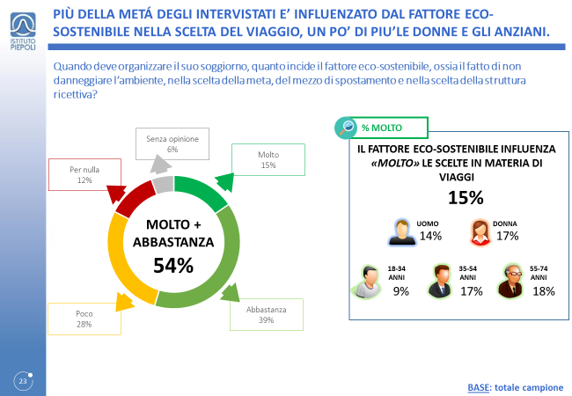

*Fonte: Confturismo-Confcommercio e Istituto Piepoli*

**Nota metodologica**

L’indagine che presentiamo è stata eseguita fra il 15 e il 21 MARZO 2017 con metodologia CATI/CAWI su un campione di 1.000 casi rappresentativo della popolazione residente in Italia dai 18 ai 74 anni, segmentato per sesso, classe di età, Ampiezza Centri e GRG (Grandi Ripartizioni Geografiche).